

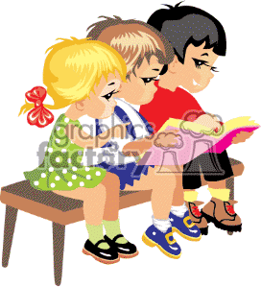

**التاريخ:** ..........................................................

.....................................................................



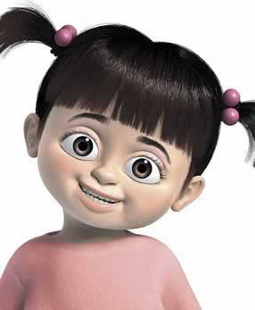





**أمثلة**

نلاحظ أن فى المؤنث نضع تاء مربوطة فى نهاية الكلمة

طبيب طبيبة

مهندس مهندسة



معلم معلمة



**التاريخ:** ..........................................................

.....................................................................

**1-أكمل كالمثال:**

**طالب طالبة**

عامل ......................

.................... محامية

تلميذ ......................

................. مهندس

**التاريخ:** ..........................................................

.....................................................................



**الجمع**

**المفرد**



**أمثلة:-**



قلم أقلام



 بنت بنات

**تدريبات**

**1-أكمل كالمثال:**

**معلمة معلمات**

طيبة ...................

.................... تلاميذ

حقيبة ...................

................... مهندسون

مكتبة .........................

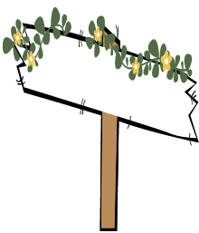

**التاريخ:** ..........................................................

.....................................................................



**نحن**



**أنا**

**أنا**

**أنا**

**أنا**

**أنا**

**أنا**

**أنا**



**أنا** تلميذ نشيط **نحن** تلاميذ نشطاء

**أنا** أساعد المحتاجين  **نحن** نساعد المحتاجين

**أنا** أحب أسرتى **نحن** نحب أسرتنا





**ضع (أنا – نحن ) فيما يأتى:**

...................... أحبُ أبى .

..................... أسرة سعيدة .

...................... أساعد أمى

....................... نُحبُ مُعلمتَنا.

**أكمل كالمثـال :**

**أنا أُساعد المحتاج. نحن نساعد المحتاج .**

1- أنا أحِبُّ الأصدقاء . ................................................

2- أنا أقرأ القصص. ..................................................

3- أنا أفرح بالنجاح. ..................................................

**أكمل مما بين القوسين:-**

(أنا – نحن )

1- ............أذاكر دروسى ..................نكتب بخط جميل

2-..............نستيقظ مبكرًا .................ألعب مع صديقى

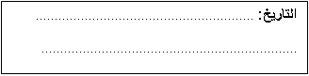



**هى ياء تضاف فى نهاية الكلمة لتدل على ملكيتى لهذا الشىء.**

**أمثلة:-**





علم علمى



كتاب كتابى





دراجة دراجتى

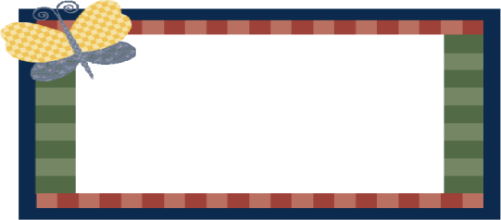

**1-اكمل كالمثال:-**

**أم أمى**

1- قلم ................

2- ........... أبى

3- معلمة ..................

4- ........... مكتبى

**2-أكمل كالمثال:**

انا العب فى الفناء نحن نلعب فى الفناء

1- أنا أسافر فى القطا ر ............................

2 ........................ نحن نأكل الطعام

3- أنا أشرب اللبن ..........................



**التاريخ:**.........................................................................................................



هى اللام التى تكتب و تنطق **.**

البيت - الحرب - الخوخ – العين – الكلب – الموز



واللام القمرية نعرفها من الكلمات التى تأتى بعدها الحروف الآتية:

**التاريخ:**.........................................................................................................



هى اللام التى تكتب و لا تنطق

ت – ث – د – ذ – ر – ز – س – ش – ص – ض – ط – ظ - ل – ن .

**والحروف التى تبدأ بها هى:**

الأمثلة



التين - الثوم – الدار – الذباب – الرأس – الزهر - الساعة



**التاريخ:**.........................................................................................................

**اختر مما بين القوسين :-**

الإسكندرية ( ال شمسية – ال قمرية )

النمر ( ال شمسية – ال قمرية )

الأرنب ( ال شمسية – ال قمرية )

الثعبان ( ال شمسية – ال قمرية )

الخس ( ال شمسية – ال قمرية )

الشمس ( ال شمسية – ال قمرية )

الهرم ( ال شمسية – ال قمرية )

القمر ( ال شمسية – ال قمرية )



**التاريخ:**.........................................................................................................

**علامةالإستفهام**

***1- يسقى الزرع***

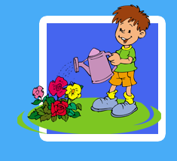

**أمير** يسقى الزرع . **(عاقل)**

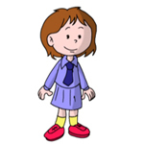

**2- اسم أخت أمير ؟**

*اسم اخت أمير* ***أميرة. (غير عاقل)***

3- **نأخذ من الخروف**

نأخذ من الخروف **الصوف** . **( غير عاقل )**

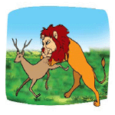 4 - **الأسد حيوان مفترس**

**نعم** الأسد حيوان مفترس.



**اختر (أداة الإستفهام )المناسبة مما بين القوسين ،وضعها مكان النقط:-**

1- ...........تأكل البقرة ؟ (من – هل – ماذا )

2- ............أستيقظت مبكرًا اليوم ؟ (ما – من – هل )

3- ...........اسم معلمتك؟ (ماذا – ما – من )

4- ...........يعمل فى الحقل ؟ (ماذا – من – ما )



**أنا ألعب فى النادى نحن نلعب فى النادى**

أنا أزرع الأرض .....................................

...................................... نحن نذهب إلى المدرسة

أنا ألبس ملابسى الجديدة ................................... ..................................... نحن نزور أصحابنا .



**التاريخ:**.........................................................................................................

أداة

إستفهام

**علامة إستفهام**

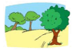 5**- تغرد العصافير**

تغرد العصافير**فوق الأشجار (مكان)**

 6**- أقضى يوم العيد**

أقضى يوم العيد **بفرح وسعادة** **(حال)**

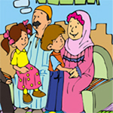7-  **كم عدد أفراد أسرتك**

عدد أفراد أسرتى **أربعة** أشخاص **(عدد)**

 8- **متى**  **تذهب إلى الشاطىء ؟**

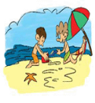 أذهب إلى الشاطىء فى **الصيف**  **(للوقت)**

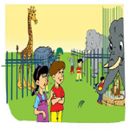

9 - **لماذا تذهب إلى حديقة الحيوان**

أذهب إلى حديقة الحيوان **لأشاهد الحيوانات** **(سبب)**



**س-اختر (أداة الإستفهام )المناسبة مما بين القوسين ،وضعها مكان النقط:-**

1-............شجرة في حديقة منزلكم ؟ (كيف – كم – اين )

2-...............تطير العصافير ؟ (كم – كيف – متي )

3-........تضع ما توفر من النقود ؟ (متي – كم – أين )

***س2- ضع اداة من (أدوات الإستفهام)التالية مكان النقط فيما يأتي:-***

**(من –ماذا –هل – كم – أين)**

*1- ............ذهبت الي أوروبا؟*

*2- ..........رأيت في المعرض الدولي ؟*

*3- ...........ذهبت معه الي المعرض ؟*

*4 - ...........سمعت من الأخبار اليوم*؟

5- ..........تضع كتبك ؟

6- ...........عدد إخوتك ؟

7- .........زرت أهرام الجيزة ؟

**التاريخ:** ..........................................................

.....................................................................





**اسم إشارة للمفرد المذكر العاقل و غير العاقل و الجمع غير العاقل**



**اسم إشارة للمفرد المؤنث العاقل و غير العاقل و الجمع غير العاقل**

**j0343343**

**تستخدم مع الجمع المذكر و المؤنث العاقل فقط**

**الأمثلة :-**

هذا جمل هذه قطط أليفة هؤلاء تلاميذ مجتهدون

هذا حصان هذه دجاجة هؤلاء جنود شجعان

هذا ولد مهذب هذه بنت مهذبة هؤلاء طبيبات مجتهدات

هذا جندى شجاع. هذه فراشات جميلةهؤلاء بنات مهذبات



**ضع ( هذا أو هذه أو هؤلاء ) مكان النقط فى كل جملة من الجمل الأتية:-**

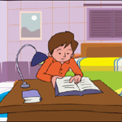1- ....................تلميذة نشيطة.

2- ................... عمال مجتهدون .

3- .................... ولد مجتهد.

4- .................... أب صبور.

5- ................... أطفال يلعبون.

6- ......................فتاة جميلة.

7- .....................أم حنونة.



**التاريخ:**.........................................................................................................

**أكمل كالمثال**

**المثال:-**

**هذا فلاح نشيط هذه فلاحة نشيطة**

هذا مهندس ماهر ....................

................... هذه عاملة ماهرة

**استخرج اسم الاشارة و بين نوعه:**

1- هؤلاء طالبات مجتهدات. اسم الاشارة ................. نوعه..................

2 - هذا ولد نشيط . اسم الاشارة ................. نوعه ................

3- هؤلاء عمال بناء . اسم الاشارة ................. نوعه ..................

4- هذه مهندسه ماهرة . اسم الاشارة ................. نوعه ....................

5- هذا محامى مجتهد . اسم الاشارة ................. نوعه .....................



**التاريخ:**.........................................................................................................

**(للعاقل فقط)**

j0349097

j0349131

هو يقرأ القصص المسلية. هى تقرأالقصص المسلية.

هو يلعب مع زملائه. هى تلعب مع زملائها .

هو مهندس مجتهد. هى مهندسة مجتهدة.

هو تلميذ نشيط. هى تلميذة نشيطة.

.

j0397388

**التاريخ:**.........................................................................................................

**ضع ضمير غانب مناسب (هو - هى) مكان النقط فى كل جملة من الجمل الأتية:-**



1. ....................تلميذة نشيطة.
2. j0232133.................... يقرأ الكتب والصحف.
3. .................... يسمع الدرس باهتمام.

j0438177

1. ......................تساعد أمها فى أعمال البيت.

**اكتب كالمثال:**

**التاريخ:**.........................................................................................................

**كراسة كراستى**

كتاب ............................

..................... معلمتى

مكتب ...........................

...................... ساعتى

**j0440428**

**( لاحظ ان )**

**التاء المربوطة فى كراسة تحولت إلى تاء مفتوحة**

**عند تحويلها إلى ياء الملكية**

**أكتب كالمثال**

**التاريخ:**.........................................................................................................

**كراسة كراسات**

كتاب ............................

مهندسة .............................

........................ معلمات

تلميذة ...........................

...................... ساعات

**j0440428**

**لاحظ أن**

**التاء المربوطة فى كراسة تحولت إلى تاء مفتوحة**

**عند تحويلها إلى الجمع**

**التاريخ:**.........................................................................................................

j0438002

**1**

الحرف الذى يسبق المد بالألف يكون مفتوحًا أى توضع عليه فتحة و يسمى بالحرف الممدود





كتاب باب دجاجة

الحرف الممدود( جـَ ) الحرف الممدود( بـَ ) الحرف الممدود( تـَ )

مد ( ا ) مد ( ا ) مد ( ا )

**التاريخ:**.........................................................................................................

**ضع دائرة حول حرف المد والحرف الممدود فيما يلي:**

صافية- أحمد- سماء- بلادي- حيوان

خالد- أشجار- كتاب- مكان- تفاحة

**ضع التشكيل المناسب على حرف المد والحرف الممدود :**

أشجار – أزهار – عصافير - واسع - قال

|  |  |  |  |
| --- | --- | --- | --- |
| ***نوع المد*** | ***الحرف الممدود*** | ***حرف المد*** | ***الكلمة*** |
|  |  |  | **طائر** |
|  |  |  | **التعاون** |
|  |  |  | **والد** |
|  |  |  | **دجاجة** |
|  |  |  | **دولاب** |
|  |  |  | **أقلام** |

**التاريخ:**.........................................................................................................

**2**

الحرف الذى يسبق المد بالواو يكون مضمومًا اى توضع عليه ضمه و يسمى الحرف الممدود



عصفُور فُول كتكُوت

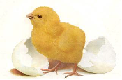

الحرف الممدود( فـُ ) الحرف الممدود ( فـُ ) الحرف الممدود (كـُ)

مد ( و ) مد ( و ) مد ( و )

**التاريخ:**.........................................................................................................

**ضع دائرة حول حرف المد والحرف الممدود وبين نوعه فيما يلي:**

حيوان .................................................................................................

ملوخية ................................................................................................

حقول ................................................................................................

فول .................................................................................................

دروس ...............................................................................................

مكتوب ...............................................................................................

ألوان .................................................................................................

دولاب ................................................................................................

**ضع التشكيل المناسب على حرف المد والحرف الممدود :**

العصفورة – التليفزيون – صورة – السور - أعود

**التاريخ:**.........................................................................................................

**3**

الحرف الذى يسبق المد بالياء يكون مكسورًا أى توضع تحته كسرة و يسمى الحرف الممدود



فِيل صِينية عصافِير

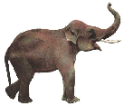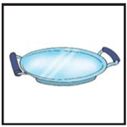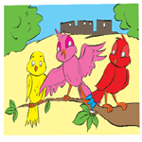

الحرف الممدود(ف) الحرف الممدود(ص) الحرف الممدود (ف)

مد ( ى ) مد ( ى ) مد ( ى )

**التاريخ:**.........................................................................................................

**ضع دائرة حول حرف المد والحرف الممدود فيما يلي:**

صافية - سمير- بلادي - حيوان

جميل – فريد – نشيط - نبيل

**ضع التشكيل المناسب على حرف المد والحرف الممدود :**

أزهار – عصافير - معلمتي - أمير

|  |  |  |  |
| --- | --- | --- | --- |
| ***نوع المد*** | ***الحرف الممدود*** | ***حرف المد*** | ***الكلمة*** |
|  |  |  | **النيل** |
|  |  |  | **أميرة** |
|  |  |  | **بلدى** |
|  |  |  | **الطبيب** |
|  |  |  | **سريع** |
|  |  |  | **ضعيف** |

**تذكر ان** :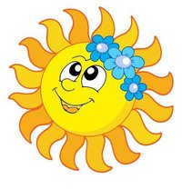

**التاريخ:**.........................................................................................................

***حروف المد ثلاثة:*** (مد بالألف والياء والواو)

**الحرف الممدود بالألف** يكون مفتوحًا ويمد إلى أعلى وبعده ألف مثل **:باب – كتاب** ويسمى (المد بالألف)

**الحرف الممدود بالياء** يكون مكسورًا ويمد إلى الأسفل وتكتب بعده ياء مثل**:فيل - عظيم** ويسمى (المد بالياء)

**الحرف الممدود بالواو** يكون مضمومًا ويمد إلى الأمام وتكتب بعده واو مثل**: حقول – دروس** ويسمى(المد بالواو)

j0440428

1- المد لا يأتى فى أول الكلمة

2- قد يكون فى الكلمة أكثر من مد مثل تليفزيون نجد بها مد بالواو و مد بالياء



**التاريخ:**.........................................................................................................



**اقرأ ثم عين الكلمات التى بها مد و أكتب الحرف الممدود .**

(صَالح- حقـُول – أَحمد – صدَاقة – أصحَاب – عصَافيِر – البَقرة

– الجـِيران – مكتـُوب – تـُوت – عظِيم – كتـَاب – محبُوب -عصَافِير)

|  |  |
| --- | --- |
| **مد بالواو** | **الحرف الممدود** |
|  |  |
|  |  |
|  |  |
|  |  |
|  |  |
|  |  |

|  |  |
| --- | --- |
| **مد بالألف** | **الحرف الممدود** |
|  |  |
|  |  |
|  |  |
|  |  |
|  |  |
|  |  |

|  |  |
| --- | --- |
| **مد بالياء** | **الحرف الممدود** |
|  |  |
|  |  |
|  |  |
|  |  |
|  |  |
|  |  |



**التاريخ:**.........................................................................................................

**نون ساكنة ،تلحق آخر حرف فى الكلمة نطقًا لا كتابة**

ويكتب هكذا (ـــــ**ٌ** )

**أمثلة:ـ**

هذا كتاب**ٌ**  هذا زرع**ٌ** شارعنا نظيف**ٌ**

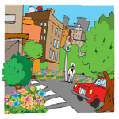

**تدريب:أكتب هذه الكلمات منونة بالضمة:**

1-حديقة ...................

2-جميل ....................

3-عصفور .....................

4-جديد ....................

**التاريخ:**.........................................................................................................

و يكتب هكذا (ـــــ**ً**)

ويكتب بعده ألف ماعدا اذا انتهت الكلمة بتاء مربوطة لا يضاف اليها ألف مثال : تفاحة تفاحةً

**أمثلة:-**

حفظتُ نشيدًا أهلا ً مدرستى شاهدتُ عصفورًا

**تدريب:اكتب هذه الكلمات منونة بالفتحة:-**

1- حديقة .........................

2- جميل .........................

3- ملعب ...........................

4- مدرسة ...........................

**التاريخ:**.........................................................................................................

يكتب هكذا (ـــــ**ٍ**)

 **أمثلة :ـ**

قرأت من كتابٍ جديدٍ



هذا عصفورٌ فى قفص ٍ



أنا أكتب بقلم ٍ

**تدريب:اكتب هذه الكلمات منونة بالكسرة:**

1 - جديد ..........................

2 - نظيف ..........................

3 - معلمة .........................

4 - طبيب .........................

**التاريخ:**.........................................................................................................

**أقرا ما يلى ،أكتب الكلمة التى بها تنوين ،ثم بين نوعه:ـ**

|  |
| --- |
| **فى يوم ٍ من أيام الإجازة ،ذهبت سوسن إلى حديقة ٍ جميلةٍ،رأت أشجارًا جميلةً، ً،ثم عادت و هى سعيدةٌ ٌ** |

1- الكلمة ..................... نوع التنوين ......................

2- الكلمة ..................... نوع التنوين .............. ........

3- الكلمة ..................... نوع التنوين .......................

4- الكلمة ..................... نوع التنوين ........................

5- الكلمة ..................... نوع التنوين .........................

**ضع خطًا تحت الكلمات التى بها تنوين فى الجمل الاتية :**

1- عصفورٌ صغيرٌ

 2- شاهدت فيلا ً جميلاً

3- ذهبت إلى رحلةٍ شيقةٍ

**التاريخ:**.........................................................................................................



**(ما – ماذا – متى – من – كيف – هل – أين )**

**



**التاريخ:**.........................................................................................................



**اختر (أداة الإستفهام )المناسبة مما بين القوسين ،وضعها مكان النقط:-**

1- ...........يأكل الجمل ؟ (من – هل – ماذا )

2- ...........اسم معلمتك؟ (ماذا – ما – من )

3- ..........يتحمل الجوع و العطش؟ (ماذا – من – ما )

4-............كتاب معك ؟ (كيف – كم – اين )

5-..........تضع ملابسك ؟ (متي – كم – أين )

***س2- ضع اداة من (أدوات الإستفهام )التالية مكان النقط فيما يأتي:-***

*1- ............ذهبت الى الأهرامات ؟*

*2- ..........قرأالقصص فى المكتبة؟*

*3- ..........تحب ان تشرب ؟*

*4 - .........اشترك فى المسابقة ؟*

5- ..........تضع أدواتك؟

6- ...........لون حقيبتك ؟

7- ..........الساعة الآن ؟



**التاريخ:**.........................................................................................................

(فى – من – على – إلى – عن – بـ - كـ – لـ )

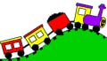

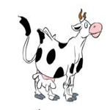**أمثلة :-**

1- وضعت الكتب **فى** الحقيبة .

2- نأخذ اللبن **من** البقرة.



3- تعيش العصافير **على** الأشجار.

4- يذهب أمير **إلى** النادى .

 5- ابتعد **عن** الحيوانات المفترسة.

6- يكتب التلاميذ **بـ**القلم .

 7- نبيل شجاع **كـ**الأسد

8- أعطت أميرة الكتاب **لأمير**

**التاريخ:**.........................................................................................................

**ضع خطًا تحت حرف الجرفى الجمل الأتية واكتبه مكان النقط:-**

1- يسكن أمير فى شارع جميل . .................................

2- يلعب ناجى بالكرة. ...................................

3- نأخذ الصوف من الخروف. ...................................

ــــــــــــــــــــــــــــــــــــــــــــــــــــــــــــــــــــــــــــــــــــــــــــــــــــ

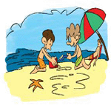**اكمل مما بين القوسين :-**

(**فى – من – إلى – بـ - عن – على - لـ - كـ )**

1- يربى أمير قطة .......... المنزل .

2- نضع الطعام .......... المنضدة

3- نذهب فى الصيف .......... الشاطىء

4- أعطى أمير الكتاب ..........جاره

5- نأخذ العسل .......... النحلة.

6- نزين الجدران ..........الزينة.

7- يجب أن يبتعد الطفل .......... النار

8- أنا شجاع .................الأسد

**التاريخ:**.........................................................................................................



**هناك ثلاثة أنواع للأفعال :-**

**1- مضارع:-**

وهو عمل يحدث الآن أو سيحدث فى المستقبل

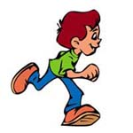**مثل :-**

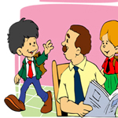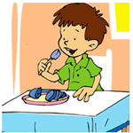

**يخرج**

**يأكل**

**يجرى**

**2- ماضى:-**

وهو عمل حدث وانتهى .

**مثل :-** (خرج ،أكل ،فرح).

**3- أمــر :-**

وهو طلب عمل شىء من أحد بعد الانتهاء من الكلام وإ ن بدأ الفعل بحرف الألف لا نضع عليه الهمزة.

**مـثل :-** (كُل ،اخرج ،اشرب ، افرح ).



**التاريخ:**.........................................................................................................

**حوِّل كما فى المثال :-**

**المضارع** **الماضى**  **الأمر**

زرع أزرع يزرع

1- يفهم ................... ......................

2- يمشى .................. ......................

3- يشرب ................... .......................

4- يذهب ................... .......................

**أختر مما بين القوسين:-**

1- يذهب أميرإلى المدرسة فعل ( مضارع – ماضى – أمر)

2- لعب نبيل مع صديقه فعل (مضارع – ماضى – أمر )

3- اشرب اللبن سريعًا فعل (ماضى – مضارع – أمر )